Прайс на работы
2014
Ландшафтная фирма Каскада
Г. Набережные Челны
16.10.2014
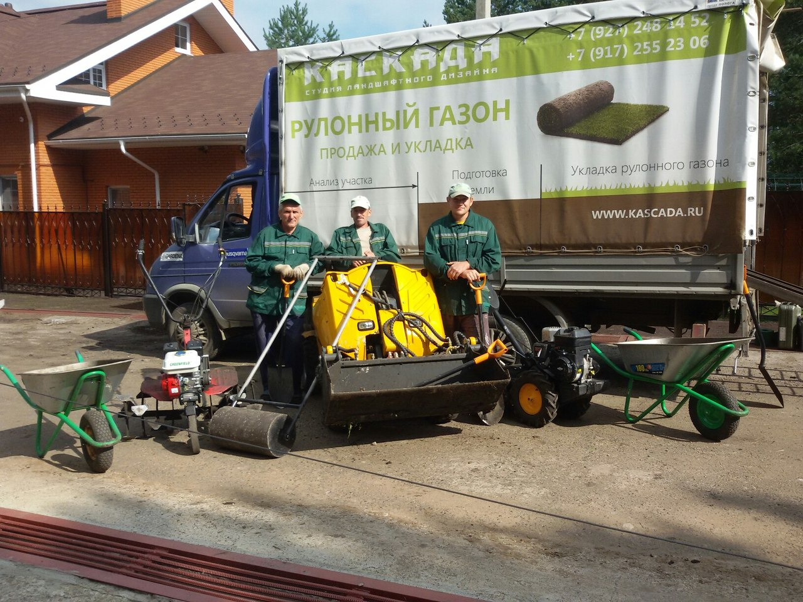

Наименование работ |  |  |  | Цена*, руб. | Примечание
Уборка
Очистка территории от строительного мусора и сорной растительности |  |  |  | 0 | В случае заключения договора на озеленение
Выкорчевка кустарников |  |  |  | От 150 р/шт | Стоимость зависит от возраста и количества
Выкорчевка деревьев (d - до 10 см ) |  |  |  | 300 р/шт
Выкорчевка деревьев (d - от 10 см ) |  |  |  | договорная
Озеленение
Развоз привозного грунта |  |  |  | 1 500-2 000 р/камаз | В зависимости от расстояния. Развоз грунта
Устройство посевного газона с учетом удобрений и семян |  | До 400 м2 |  | 160 р/м2 | Развоз 2-х камазов земли, внесение песка, выравнивание почвы правилом под уровень с натяжением веревок, прикатывание почвы катком 1-й раз, внесение удобрений, посев семян, мульчирование (присыпка) на 0.5- 1 см, прикатывание 2-й раз.
 |  | От 400 – 1000 м2 |  | 150 р/м2
 |  | От 1000 м2 |  | 130 р/м2
Устройство рулонного газона Эталон |  | До 400 м2 |  | 350 р/м2 | Развоз 2-х камазов земли, внесение песка по необходимости, выравнивание почвы правилом под уровень с натяжением веревок, прикатывание почвы тяжелым катком, внесение удобрений, укладка рулонов, прикатывание легким катком рулонов, 1-й полив.
 |  | 400- 1000 м2 |  | 330 р/м2
 |  | От 1000 м2 |  | 320 р/м2
Устройство рулонного газона Эконом |  |  |  | 290-320 р/м2 | Развоз 2-х камазов земли, выравнивание почвы на глаз, прикатывание почвы тяжелым катком, внесение удобрений, укладка рулонов, прикатывание легким катком рулонов, 1-й полив.
Укладка рулонного газона на готовое основание |  |  |  | 30 р/м2 | Прикатывание, внесение удобрений, укладка рулонов, прикатывание рулонов, 1-й полив. Вся ответственность за пожелтение, вымирание газона на заказчике.
Создание контура цветника |  |  |  | 50 р/пм | Установка пластикового бордюра
Устройство клумб и цветников |  |  |  | 750 р/м2 | Посадка рассады однолетних и многолетних цветов
Посадка деревьев и кустарников без гарантии | с комом земли d 0,2м |  |  | 200 | Подготовка посадочных ям, траншей, подготовка почвенной смеси, посадка, 1-й полив. При покупке нашего материала торф, циркон (стимулятор роста) и доставка бесплатны
 | с комом земли d 0,3м |  |  | 300
 | с комом земли d 0,4м |  |  | 500
 | с комом земли 0,6-0,8м |  |  | 1 000
 | с комом земли более 1м |  |  | 2 500
Посадка деревьев и кустарников с гарантией |  |  |  | 40% от стоимости растений
Устройство однорядной живой изгороди из кустарников |  |  |  | 300 | 3 куста на 1м/п -однорядная
Устройство однорядной живой изгороди из кустарников |  |  |  | 500 | 5 куста на 1м/п -двухрядная
Альпинарии, рокарии, водоемы, водопады. Ручьи
Устройство каменистого сада (рокарий), альпинарий |  |  |  | от 1 000 р/м2 | Устройство ложа, укладка камней, без посадки растений.
Водоем глубиной до 0,8 м *  до 10 м2  от 10 м2 |  |  |  | 6 500 р/м2  5 000 р/м2 | Формирование чаш и уклонов, укладка геотекстиля и пленки, установка насосов, фильтров и подсветки без подведения электрокабеля, укладка камня на клей и сетку, посадка растений.
Ручей шириной 0.5-1м |  |  |  | 3 500 р/пм
Комплекс работ по устройству каскада** |  |  |  | 15 000р/м3
Уход за садом
Стрижка газона (однократно)  при высоте травостоя > 15 см |  |  |  | 400 р/сотка  коэффициент 1,5 | Стрижка, сбор травы в мешки для мусора. Вывоз травы не входит в услугу.
Прочесывание газона скарификаратором |  |  | До 600м2 | 4000 р/сотка | Скарификация, сбор травы в мешки для мусора. Вывоз травы отдельная услуга.
 |  |  | От 600 м2 | 3000 р/сотка
 |  |  | 50% скидка для газонов, выполненные нами
Внесение удобрений для газона с учетом стоимости удобрений (однократно) |  |  | 50% скидка для газонов, выполненные нами | 1500 р/сотка | Удобрения, внесение удобрений производятся вручную либо механически.
Формировочная обрезка плодовых деревьев |  |  |  | 400-1500 р/дерево | От 2 до 5 метров, в зависимости от густоты.
Прочие
Автополив |  |  |  | договорная
Система автокошения газона |  |  |  | В подарок  (0 рублей) | Проектирование, монтаж

*стоимость работ может увеличиваться от отдаленности объекта к городу.
**мин. стоимость работ равна 1м3

